研修组长操作手册

研修组长操作手册 1
一、研修组长工作流程图 1
二、如何登录平台 1
三、如何利用平台开展辅导工作 2
1.观看课程 2
2.批阅研修作业及实践成果（以研修作业为例） 2
3.推荐研修日志及资源分享（以研修日志为例） 3
4.组织开展活动 4
5.论坛研讨 9
6.发布简报 9
7.培训总结 10
四、利用平台功能开展研修组管理和督学工作 11
1.发布公告 11
2.学员学习情况查询 12
五、其他辅助功能 12
1.辅导工作室 12
2.项目主页 13

一、研修组长工作流程图
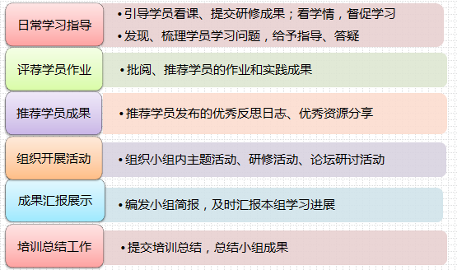

二、如何登录平台
打开项目链接后，进入登录页面，输入您的用户名和密码进行登录。


三、如何利用平台开展辅导工作

1.观看课程
点击“课程学习”按钮，进入课程列表，可以看到每门课程学习的人数，可以更有针对性的进行辅导，点击课程后面的“去学习”按钮，可以进入课程学习页面了解课程内容。
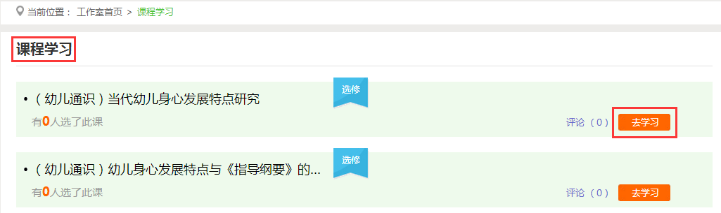
进入课程学习页面，也可以点击页面上方的“在线交流”按钮对课程进行点评、辅导。
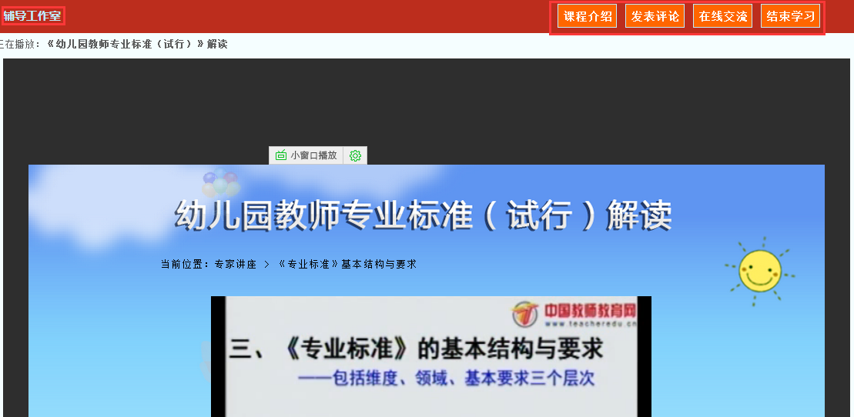

2.批阅研修作业及实践成果（以研修作业为例）
点击左侧功能菜单中的“研修作业”按钮，进入作业列表，可以查看教务管理员发布的研修作业，学员未提交人数、研修作业批阅情况，截止提交时间，对于未提交的学员可以点击“全部提醒”按钮给学员发送通知及时提交作业。
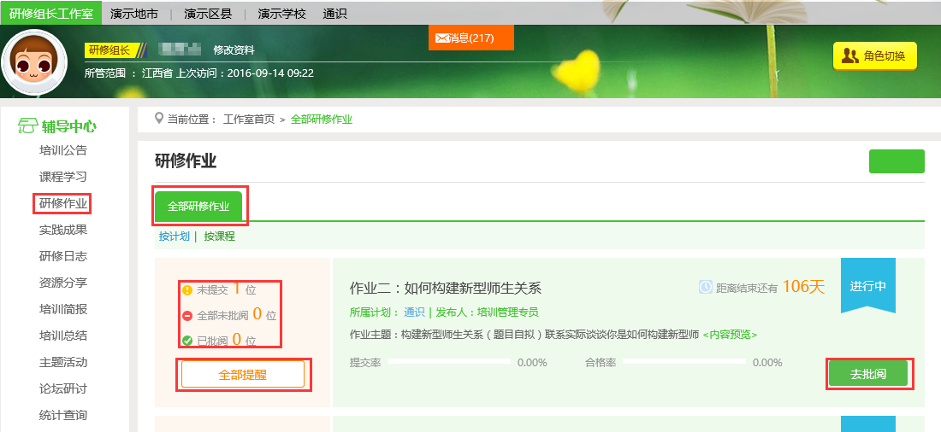
点击“去批阅”按钮进入研修作业提交列表，可以查看每个学员提交情况，对于未批阅的研修作业，点击“批阅”按钮可进入作业批阅页面。
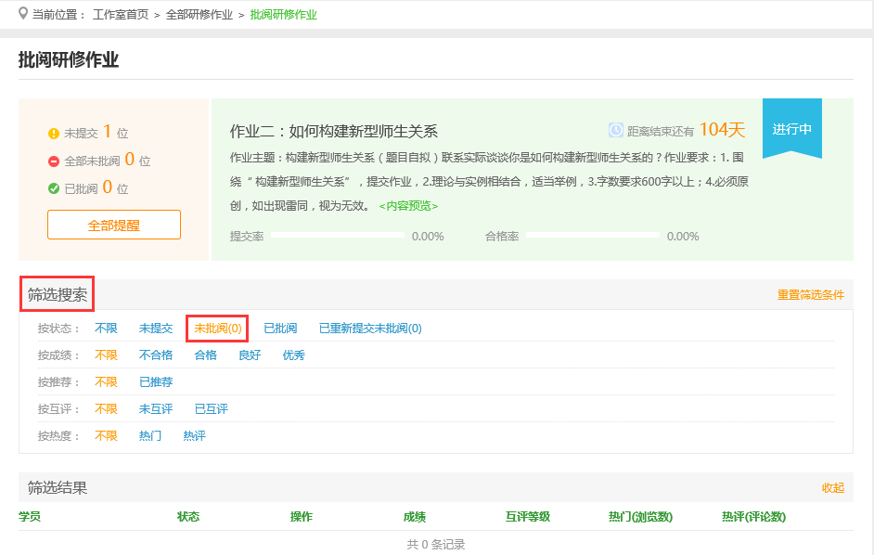
在研修作业批阅页面，可以对学员提交的作业评定等级，并对作业进行点评，优秀的研修作业也可以选择推荐，如果是不符合要求的作业，批阅后可以在消息栏输入原因，让学员重新提交。批阅完成后，会自动进入下一份作业。
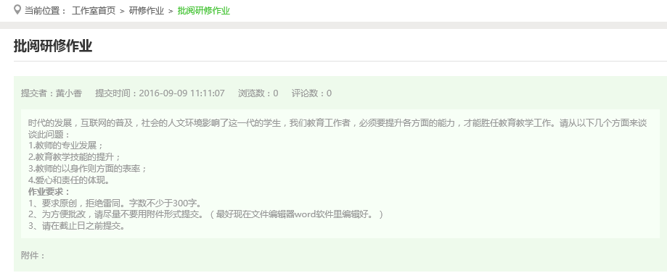
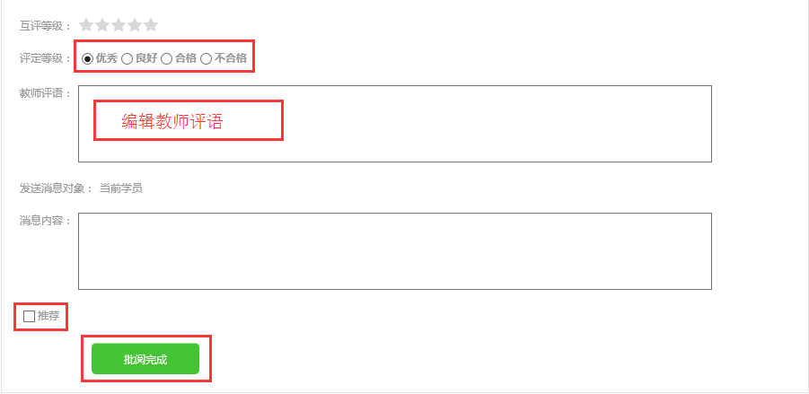

3.推荐研修日志及资源分享（以研修日志为例）
进入“研修日志”，研修组长可以看到“小组研修日志”，可进行推荐、浏览及评论。

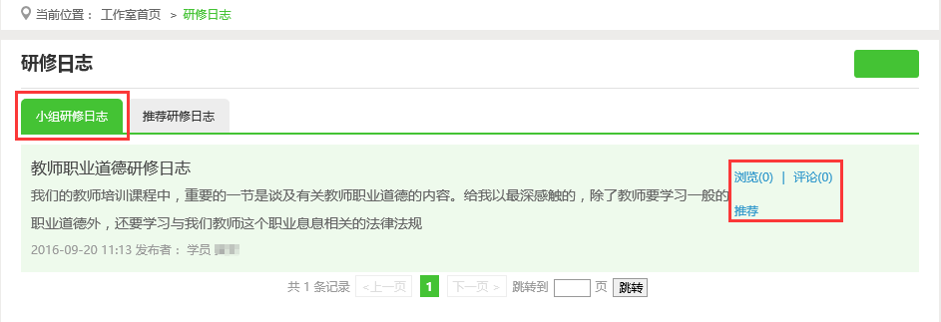

4.组织开展活动
（1）同伴协作
培训过程中，我们鼓励老师们创建自己的同伴协作，邀请你的同伴一起对研修和教学中的问题进行研讨。在“同伴协作”列表页面，可以发起同伴协作，也可以参与他人发起的同伴协作。具体操作如下：
①发起同伴协作
在“同伴协作”按钮下，点击右上角“发布”按钮，进入同伴协作发布页面。

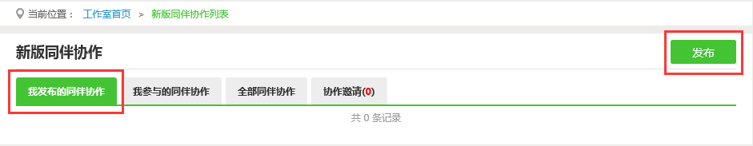
在发布页面，设置同伴协作主题、起止时间、同伴协作的内容描述等。
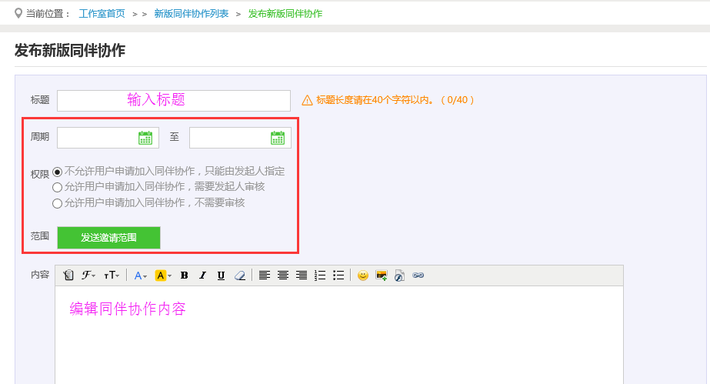
编辑后基本信息后，点击“发送邀请范围”，选择同伴协作的参与者。选择方式有3种：
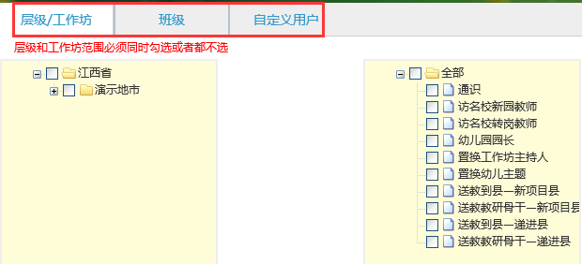
按照层级/工作坊选择用户——可以指定本次培训中某些地市、区县或者某些工作坊的同伴参与。
按照班级选择用户——可以指定某些班级的学员参与同伴协作。
自定义用户——可以按照角色查找人员，邀请成员、研修组长、坊主、管理员等参与您发起的同伴协作。
设置好同伴协作的标题、周期、权限、范围、内容后点击“保存”按钮，同伴协作就发布成功。
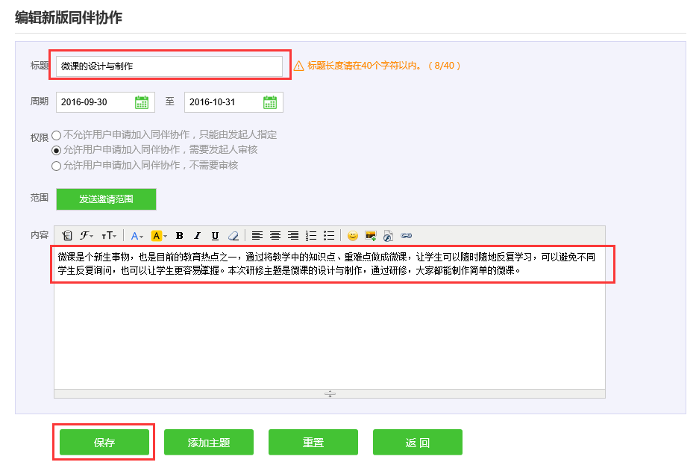
同伴协作发布成功后，可以点击“添加主题”按钮进行主题的添加，同时可以对自己发布的同伴协作进行编辑和删除。
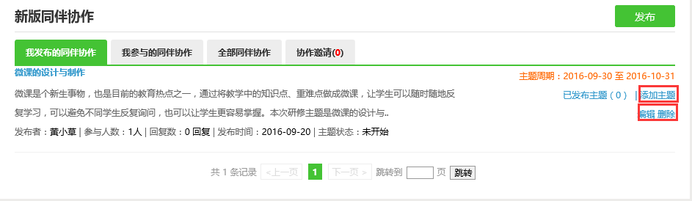

在每一步的步骤编辑页面，需要编辑步骤名称、步骤描述、起止时间和选择同伴协作工具。
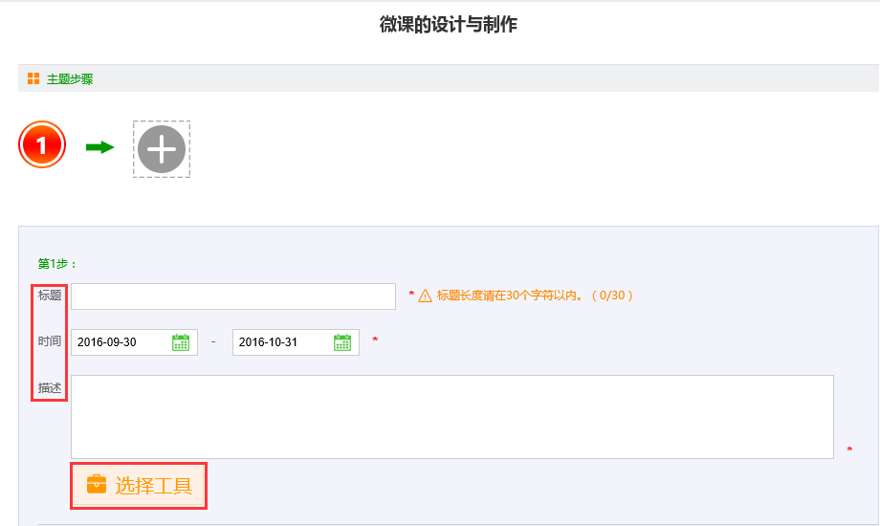
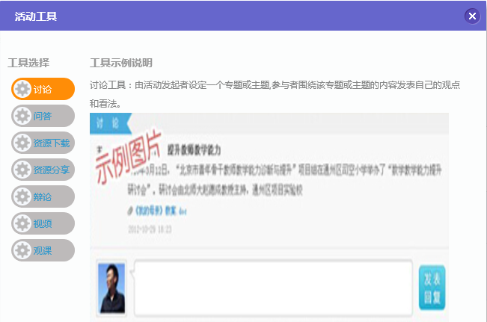
例如，同伴协作工具选择为“讨论”， 编辑完成后建议您暂时不要发布，可以点击“保存草稿”，预览发布效果，以便及时修改完善。
同伴协作第一步编辑完成后，如果需要继续添加步骤，可点击 “添加新步骤”按钮，按照第一步的操作，完善第二步的内容和工具设置。
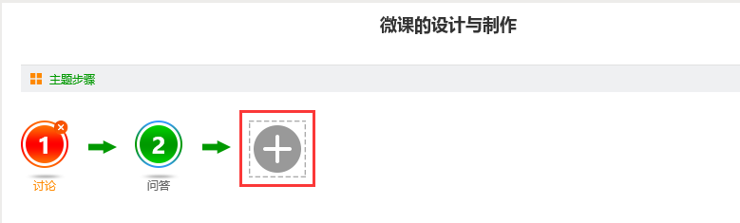
所有活动步骤内容确认无误后，点击“发布”按钮，即可以发布成功。
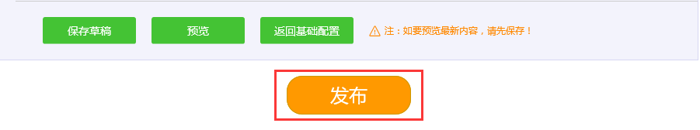
②参与同伴协作
参与同伴协作，有2种方式：申请加入和参与受邀请的同伴协作。
A.申请加入：
在同伴协作列表，查看全部同伴协作，即可以看到所有的同伴协作，点击协作组名称，找到“申请加入”按钮，即可申请加入。
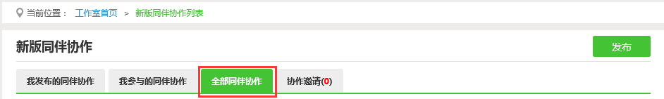
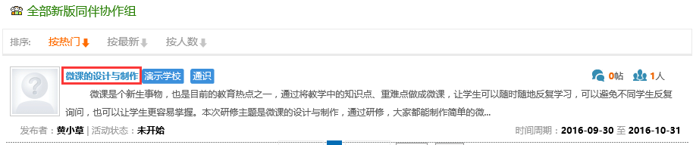
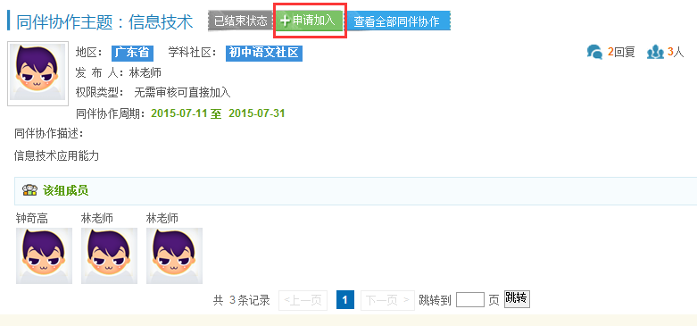
B.受邀请的同伴协作：
在受邀请的同伴协作列表中，可以看到邀请您参加的同伴协作，直接点击“同意”或者“拒绝”选择是否参与。
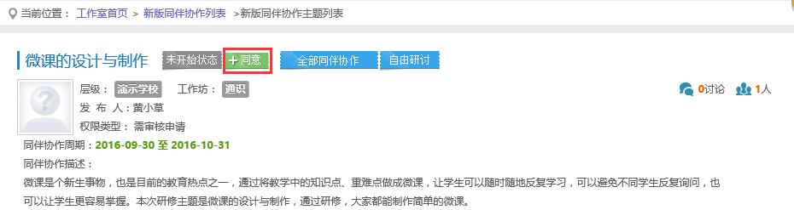

（2）主题活动
点击“主题活动”按钮，进入的主题活动页面可以看到培训管理员和项目管理员发布的主题活动，可进行浏览及回复。
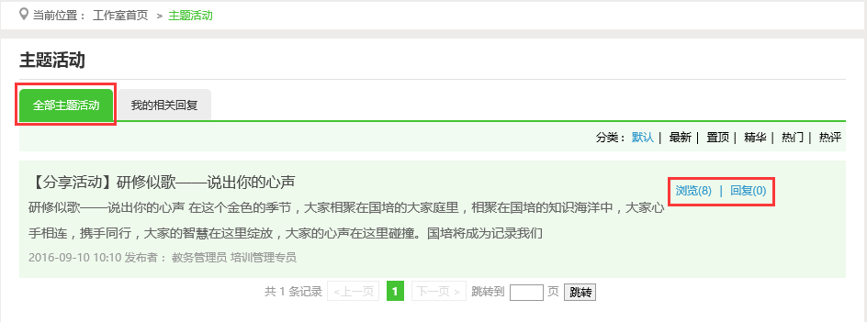

5.论坛研讨
进入“论坛研讨”，研修组长可进行发帖及回帖，引领研修组学员交流学习。
在论坛研讨页面，可以看到“我发布的论坛研讨”、“小组论坛研讨”、“坊内论坛研讨”、“我的草稿”、“我相关的回复”。
研修组长可对自己发布的帖子，进行删除、编辑、置顶、设为精华帖。
同时，可对学员发布的帖子进行删除、浏览、回复、置顶、设为精华帖。
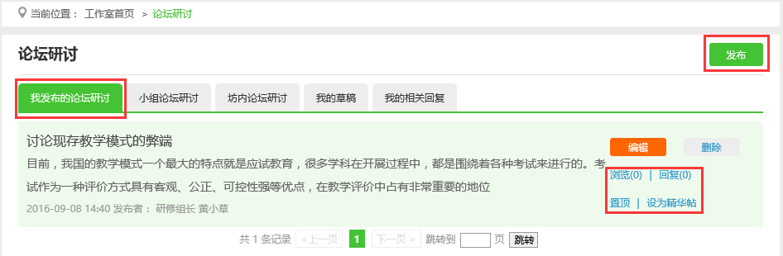

6.发布简报
点击左侧功能菜单列表中的【简报】按钮，点击【发布】，输入标题和内容后，再点击文本框下方的【发布】按钮即可发布研修组简报，如果简报内容含图片较多或者比较大可以以附件形式上传。建议仔细阅读项目公告【简报制作攻略】。
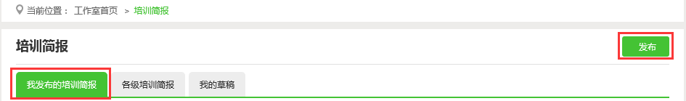
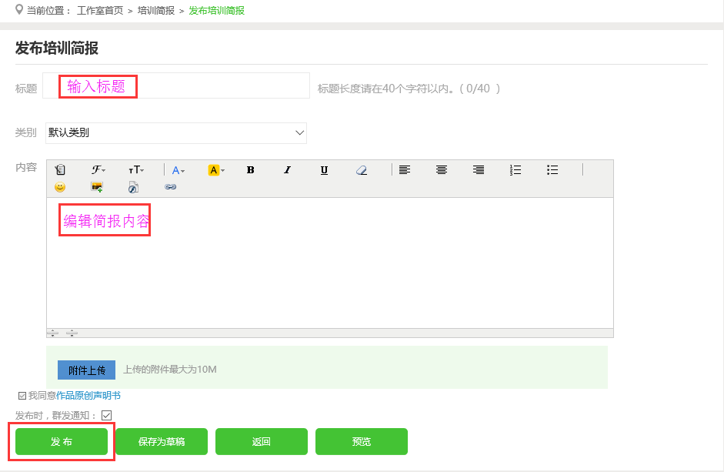
点击【各级培训简报】可以查看项目管理员发布的学情简报和项目简报，点击【评论】按钮可以发表评论。
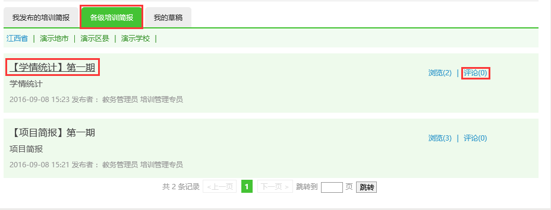
点击标题即可查看具体内容

7.培训总结
点击左侧功能菜单列表中的【培训总结】按钮，点击【发布】，输入标题和内容后，再点击文本框下方的【发布】按钮即可发布培训总结。
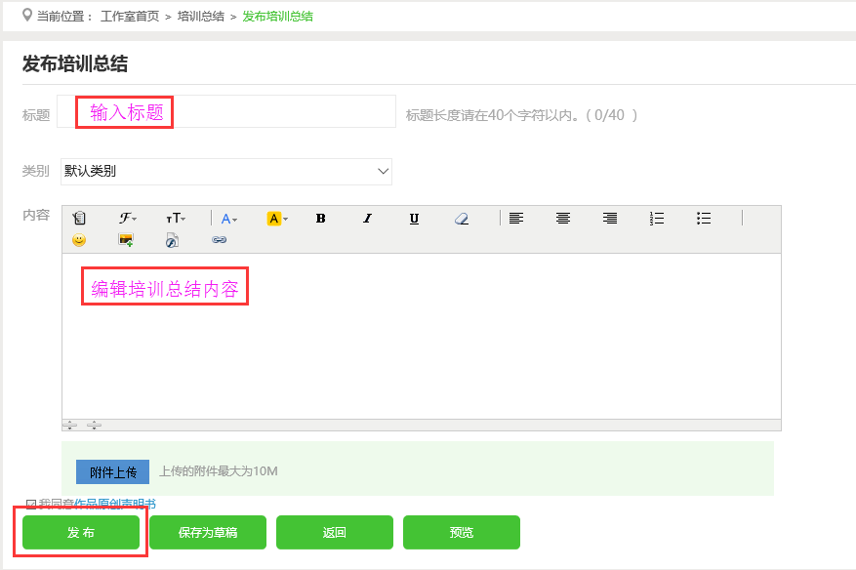

四、利用平台功能开展研修组管理和督学工作

1.发布公告
点击左侧功能菜单列表中的“培训公告”按钮，可以查看自己发布的公告，也可以对已发布的各级公告进行编辑和删除，点击左上角的“发布”按钮，可以发布新的公告。
点击各级公告可以看到教务管理员和培训管理员发布的公告并对公告进行浏览和评论。
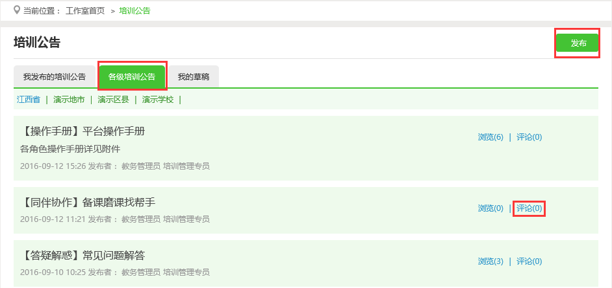

2.学员学习情况查询
点击“统计查询”按钮，可以查看到本组所有学员学习情况，并且可以将查询到的数据以excel表格的形式导出。培训结束后，对优秀的学员可以点击统计查询结果中的“推荐”按钮进行推优。
注：展示选项可以设置要查询的数据项目。
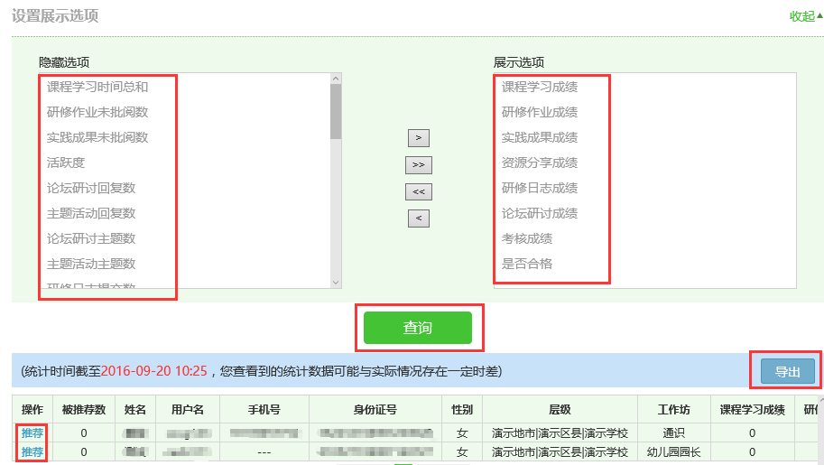

五、其他辅助功能

1.辅导工作室
辅导工作室右上角的信息按钮可以查看管理员发布的通知、学员好友发布的短消息，“”按钮提示接收到的通知、短消息数量，点击后可以进入通知、短消息列表查看具体内容，并可以对收到的短消息进行回复。
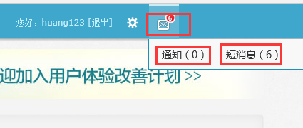

辅导工作室中还可以查看自己所辅导的研修组，点击左侧研修组名称可进入研修组主页查看本组学员提交的作品、学习情况等。点击导航条上的“演示地市”、“演示区县”、“演示学科”、“通识”等可分别进入对应的主页查看各级数据，可以通过导航条下的修改资料对个人信息进行修改，辅导老师可以通过工作室页面的“给班级学员发消息”按钮给学员发送消息。

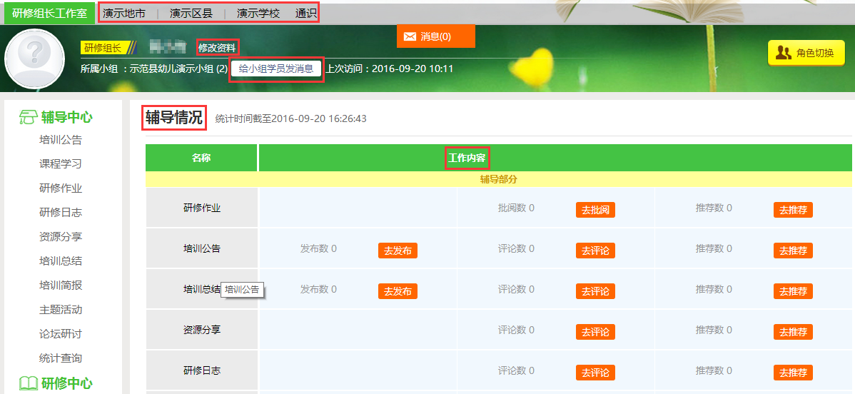

2.项目主页
在工作室中，点击导航条的“项目主页”链接，可以进入项目主页。在项目主页上可以查看培训的考核方案、公告等相关信息。
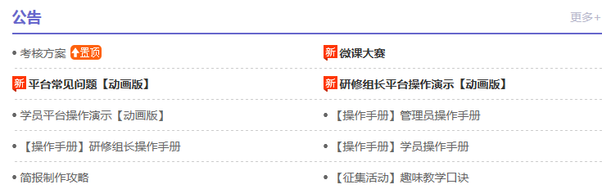
从项目主页返回研修组长工作室操作如下：
项目首页最上方，将鼠标移到“工作室”，会自动弹出所参加的项目，点击项目名称后就可进入个人研修工作室。
